3 ТЕХНИЧЕСКОЕ ПРОЕКТИРОВАНИЕ ПРОГРАММНОГО СРЕДСТВА

3.1 Разработка архитектуры программного средства

В качестве архитектуры разрабатываемого программного средства была выбрана событийная архитектура (event-driven architecture), как наиболее соответствующая требованиям к данному программному средству.
В основе событийной архитектуры программирования лежит представление о программе как о наборе объектов, определенным образом реагирующих на различные события. Эти события могут быть и внешними, и внутренними. К внутренним событиям можно отнести те, что используются объектами для связи друг с другом, а внешними являются такие события как нажатие кнопки мыши, сработавший датчик или поступление данных посредством сетевого соединения.
Структура разрабатываемого программного средства состоит из шести логических блоков:
1) блок ввода-вывода;
2) блок управления;
3) блок хранения состояния;
4) блок отображения;
5) блок сохранения и загрузки;
6) блок экспорта;

3.1.1 Блок ввода-вывода
Основной задачей блока ввода-вывода является организация общения с пользователем. Он включает в себя блок обработки пользовательского ввода и блок вывода сообщений. Структурная схема блока ввода-вывода представлена на рисунке 3.1.

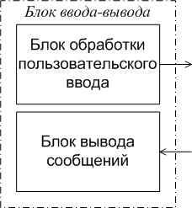

Рисунок 3.1 – Структурная схема
блока ввода-вывода
3.1.1.1 Блок обработки пользовательского ввода
Блок обработки пользовательского ввода занимается диспетчеризацией сообщений и вызовом необходимых функций программного средства. Каждое сообщение, поступающее на вход данного блока, проверяется на соответствие одному из предопределенных сообщений. Затем, если такое соответствие найдено блок обработки пользовательского ввода вызывает сопоставленную данному сообщению функцию программного средства. Если соответствий не найдено, никаких функций не вызывается. После этого цикл повторяется до тех пор, пока не будет вызвана функция выхода из программного средства. Схема данного алгоритма представлена на рисунке 3.2.

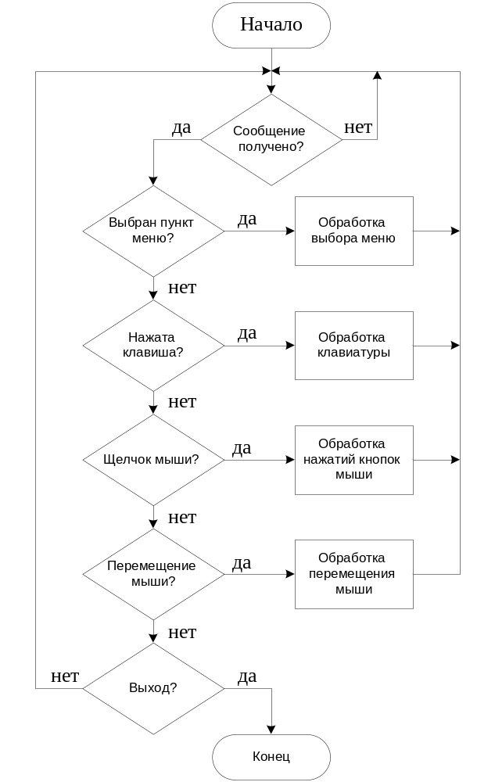

Рисунок 3.2 – Схема алгоритма
обработки сообщений
3.1.1.2 Блок вывода сообщений
Задачей блока вывода сообщений является вывод на экран информации, которая должна быть обработана пользователем. Примером такой информации является сообщение о том, что пользователь пытается выполнить недопустимое действие. Так же блок вывода сообщений занимается выводом на экран окон для ввода пользовательских данных.
Данный блок начинает свою работу после получения некоторых внутренних сообщений программного средства. После получения такого сообщения идет его анализ на соответствие одному из предопределенных сообщений. В зависимости ор результата анализа происходит вывод на экран той или иной информации. Если после вывода сообщения необходимо обработать ответ пользователя на данное сообщение, блока вывода сообщений вызывает соответствующие внутренние функции.
Схема данного алгоритма представлена на рисунке 3.3.

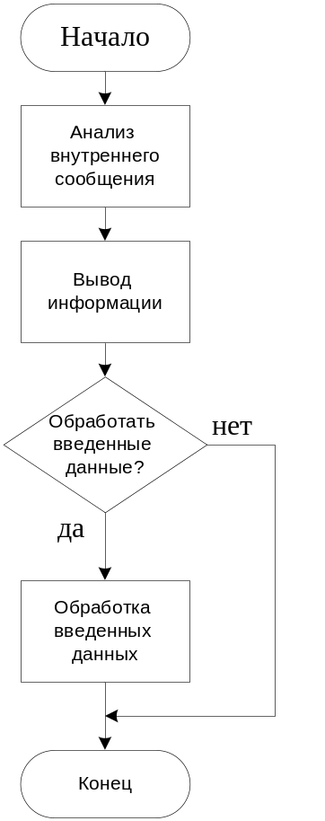

Рисунок 3.3 – Схема алгоритма
вывода сообщений

3.2 Блок управления
В разрабатываемом программном средстве необходимо было предусмотреть полный контроль со стороны пользователя за объектами виртуальной трехмерной сцены. Сюда входит управление камерой, выбор объектов сцены и перемещение объектов сцены. Контролем всех этих функций занимается логический блок управления.
Входными данными для блока управления являются данные, полученные от блока ввода-вывода. Такими данными, например, являются координаты мыши и нажатые в данный момент клавиши.
Разработка данного блока позволила сосредоточить все функции управления сценой вместе, что благоприятно сказывается на читабельности кода и позволяет снизить связанность отдельных модулей программного средства.

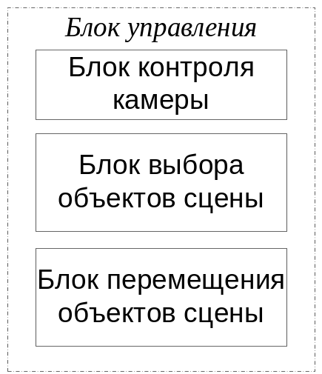

Рисунок 3.4 – Структурная схема
блока управления

3.2.1 Блок контроля камеры
Все функции управления камерой сосредоточены в классе Camera (см. приложение Б). Среди них функция поворота камеры вокруг её цели, функция поступательного перемещения камеры вместе с её целью и функция перемещения камеры вдоль вектора, образованного точкой позиции камеры и точкой её цели. Так же этот класс содержит все необходимые параметры виртуальной камеры. Таким образом, удалось создать законченный, функционально наполненный класс, отвечающий за поведение и состояние виртуальной камеры, который позволил реализовать множество стандартных для трехмерного редактора функций.
В качестве примера на рисунке 3.5 изображена схема алгоритма поворота камеры вокруг её цели.

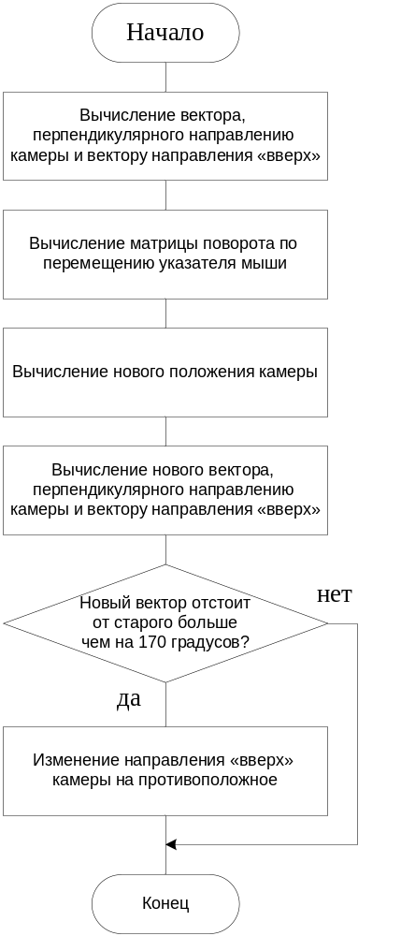

Рисунок 3.5 – Схема алгоритма
поворота камеры
вокруг её цели

3.2.2 Блок выбора объектов сцены
Все функции выбора объектов сцены сосредоточены в классе Selector (см. приложение Б). Среди них функция выбора сущностей сцены по щелчку мыши и функция выбора сущностей сцены с помощью выделения прямоугольником. Алгоритм функции выбора объектов сцены по щелчку реализован следующим образом. Входными параметрами функции являются координаты щелчка мышью относительно экрана. В начале, двухмерная точка координат щелчка мышью преобразуется в луч в трехмерной сцене исходящий из точки положения камеры и направленный в сторону от камеры с учетом её матрицы вида и матрицы проекции. Далее в цикле по всем объектам сцены проверяется пересечение вычисленного луча с их ограничивающим параллелепипедом и запоминаются все объекты, у которых такое пересечение было обнаружено.Затем в цикле по всем треугольникам каждого запомненного объекта проверяется пересечение с вычисленным раннее лучом и запоминается тот объект, у которого такое пересечение было ближе всех к камере. Этот объект добавляется в пул выбранных объектов. Если не было найдено ни одного пересечения с треугольниками объектов сцены, то ничего в пул выбранных объектов не добавляется.
Здесь необходимо объяснить назначение пула выбранных объектов. Итак, пул выбранных объектов – это типизированная коллекция классов SceneEntity (см. приложение Б), которая содержит все объекты сцены которые считаются выбранными на данный момент. Основное предназначение этой коллекции хранить данные об тех объектах сцены, которые должны обрабатываться алгоритмами обработки объектов сцены.
На рисунке 3.6 изображена схема алгоритма функции выбора объектов сцены по щелчку.

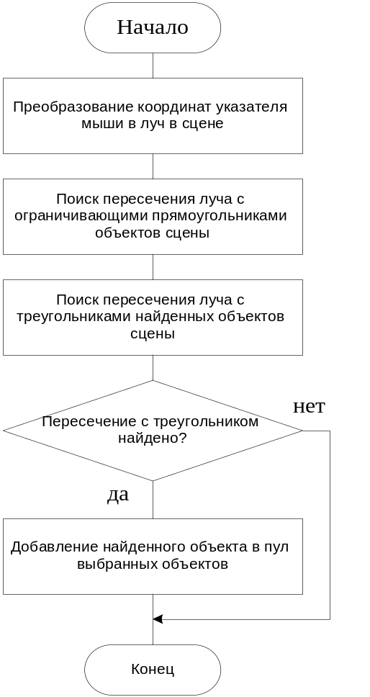

Рисунок 3.6 – Схема алгоритма
функции выбора
объектов сцены по щелчку

3.2.3 Блок перемещения объектов сцены
Все функции перемещения объектов сцены сосредоточены в классе Transformer (см. приложение Б). Среди них функция параллельного переноса объектов сцены, функция поворота объектов сцены и функция масштабирования объектов сцены.

